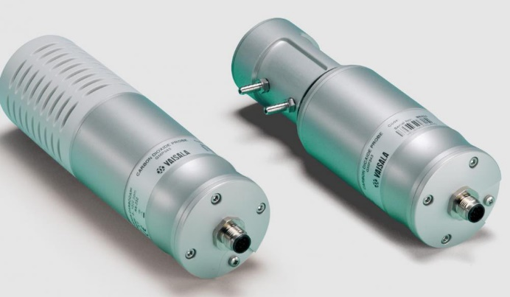
GMP343二氧化碳含量传感器

基于维萨拉（VAISALA）CARBOCAP?传感器的GMP343二氧化碳探头是一种用于生态学测量的精确度高并且坚固耐用的探头型仪器。它的典型应用包括土壤呼吸二氧化碳（CO2）测量、环境二氧化碳（CO2）监控、植物生长大棚以及原始设备制造商（OEM）应用。
GMP343 二氧化碳含量传感器-技术参数
量程选项 | 0 ~1000 ppm, 0 ~ 2000 ppm,0~3000 ppm, 0~4000 ppm,0~5000 ppm, 0~2 %
准确度  (包括噪音) | 在25°C（77°F）和1013 hPa的环境下，用准确度  为0.5 %的气体在不同的量程选项下进行工厂校准
 | 0~1000 ppm | ± (3 ppm + 读数的1 %)
 | 0~2000 ppm - 0~2 %* | ± 读数的2 %
温度补偿对准确度的影响
CO2 量程选项 | 0~1000 ppm | 0~2 000-5000 ppm | 0~2 %
+10~+40  (+50 ~+104) | ±1 | ±1 | ±2
+40~+60  (+104 ~+140) | ±2 | ±3 | ±4
-40~+10  (-40 ~+50) | ±3 | ±3 | ±5
压力补偿对准确度的影响
CO2 范围选项 | 0~1000 ppm | 0~2000 - 2 %
压力 (hPa) | 准确度（读数的%）900~1050
900~1050 | ±0.5 | ±1
700~1300 | ±1 | ±2
响应时间(90 %)
扩散式
带过滤器 | 平均（秒） | 响应时间（秒）
是 | 0 | 75
是 | 30 | 82
否 | 0 | <2
否 | 30 | 30
泵吸式
气流（升/分钟） | 平均（秒） | 响应时间（秒）
0.3 | 0 | 26
0.3 | 30 | 44
1.2 | 0 | 8
1.2 | 30 | 23
预热时间
满足准确度指标的±0.5 % | 10分钟
满足准确度指标的±0.5 % | 30分钟
工作环境
温度
工作 | -40~+60 °C (-40~+140 °F)
储存 | -40~+70 °C (-40~158 °F)
压力
补偿范围 | 700~1300 hPa
工作 | <5 bar
泵吸式气流 | 0 ~10L/分钟
电磁兼容性 | 符合EN61326标准，一般环境
输入与输出
工作电压 | 11~36 Vdc
功耗
不带光学加热 | <1 W
带光学加热 | <3.5 W
模拟输出
电流输出
量程 | 4~ 20 mA
分辨率 | 14比特
最大负载 | 800 Ohm @ 24 Vdc, 150 Ohm @ 10 Vdc
电压输出
范围 | 0 ~2.5 V, 0 ~5 V
分辨率 | 14比特（0-2.5V 时为13比特)
最小负载 | 5 kOhm
数字输出 | RS485, RS232
材 料
壳体 | 阳极化铝合金
过滤器盖 | PC
防护等级
壳体 (附电缆) | IP67
扩散过滤器 (气象防护) | IP65
扩散过滤器 (烧结PTFE) | IP66
电缆接头类型 | 8-pin M12
重量（仅探头部分） | 360 g

